CAÍDA LIBRE
ARÍSTOTELES  (Fecha de nacimiento: 384 a. C., Calcídica, Grecia  Fecha de la muerte: 322 a. C., Calcis, Grecia  Educación: Academia de Atenas (367 a. C.–347 a. C.)  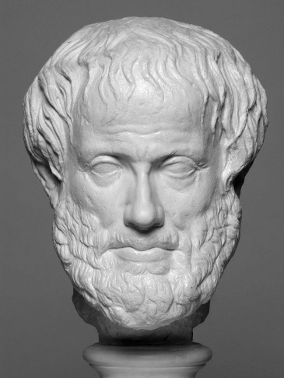 | GALILEO  (Fecha de nacimiento: 15 de febrero de 1564, Pisa, Italia  Fecha de la muerte: 8 de enero de 1642, Arcetri, Italia  Educación: Universidad de Pisa (1581–1585)  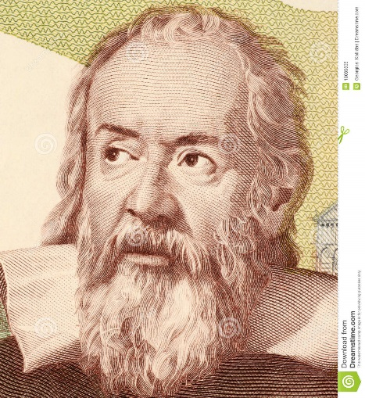
1.  2.  3.  4.  5. | 1.  2.  3.  4.  5.

